ВИКТОРИНА
посвящается памяти жертв политических репрессий в СССР
Максимальное количество баллов – 100.
Уважаемые участники викторины, напоминаем, задания выполняются на бланках (прилагается) и направляются на адрес istoriki_pi_igu@mail.ru. Убедитесь, что Ваше письмо получено, так как Вам будет отправлен ответ. После 11 февраля работы не принимаются.

- Соотнесите понятия и их определения:(3 б.)
1) политика устрашения, подавления политических противников насильственными мерами (преследование, убийство и т.д.) | А) Тоталитаризм
2) политическая система, которая стремится ради тех или иных целей к полному контролю над всей жизнью общества в целом и над жизнью каждого человека в отдельности | Б) Культ личности
3) единовластие тоталитарного режима; возвеличивание роли одного человека, приписывание ему при жизни определяющего влияния на ход исторического развития, когда одна личность подменяет коллегиальное руководство страной, ликвидирует демократию, устанавливает диктаторский режим | В) Ежовщина
4) термин применяли для обозначения массовых репрессий в 1937—1938 гг. по имени тогдашнего наркома НКВД, на которого сталинское руководство решило взвалить вину за "некоторые перегибы" организованной сверху "кампании по выявлению и разоблачению врагов народа" и отмежеваться от нее | Г) Репрессии
5)ущемление в правах; карательные меры, наказания, применяемые государственными органами | Д) Спецконтингент
 | Е) Террор

2. Восстановите правильную хронологическую последовательность событий 1937 г. (2 б)
А) Требование И.В. Сталина на заседании Военного совета при наркомате обороны после раскрытия «военно-фашистского заговора» в Красной Армии развернуть кампанию по разоблачению заговорщиков, вредителей и шпионов.
Б) Рассмотрение в закрытом заседании Специального судебного присутствия Верховного Суда СССР дела по обвинению Тухачевского, Уборевича и Якира и др. в шпионаже, измене Родине и подготовке террористических актов.
В) Заявление К.Е. Ворошилова на пленуме ЦК ВКП(б): «…в армии к настоящему моменту вскрыто пока не так много врагов. Говорю - к счастью, надеясь, что в Красной Армии врагов вообще немного. Так оно и должно быть, ибо в армию партия посылает лучшие свои кадры; страна выделяет самых здоровых и крепких людей».
Г) Арест И.Э. Якира.
Д) Первый московский процесс.
Е) Приказ НКВД № 0047 «Об операции по репрессированию бывших кулаков, уголовников и других антисоветских элементов»
3.Устновите соответствие изображений и имен. Назовите годы жизни,должность и звание на момент проведения репрессий (5 б.)
1.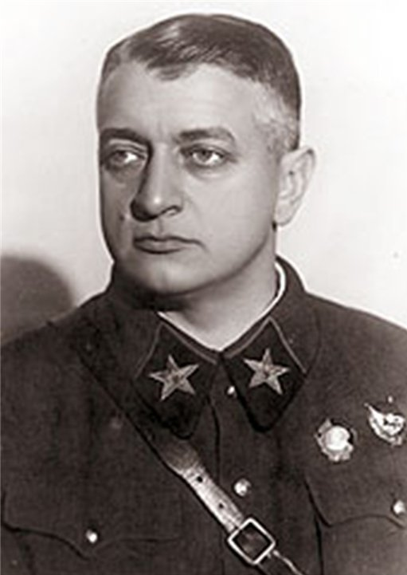2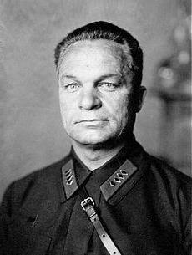

3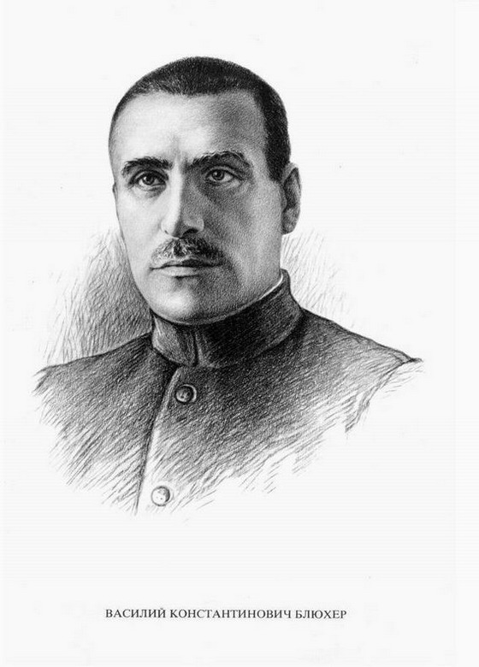4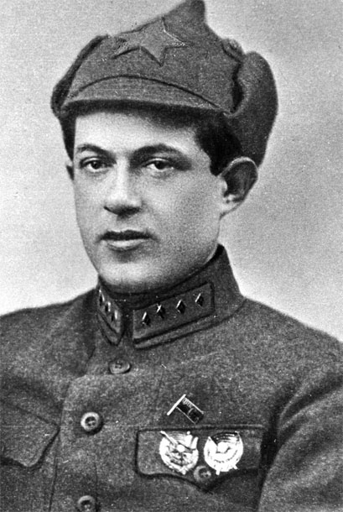

А) Егоров А.И.
Б) Тухачевский М.Н.
В) Якир И.Э.
Г) Фельдман Б.М.
Д) Блюхер В.К.

4. Установите соответствие между изображением и описанием.(4 б.)
1
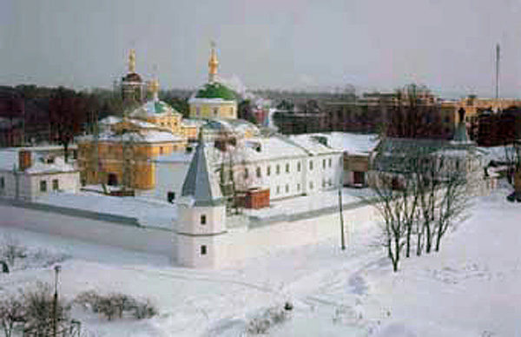
2
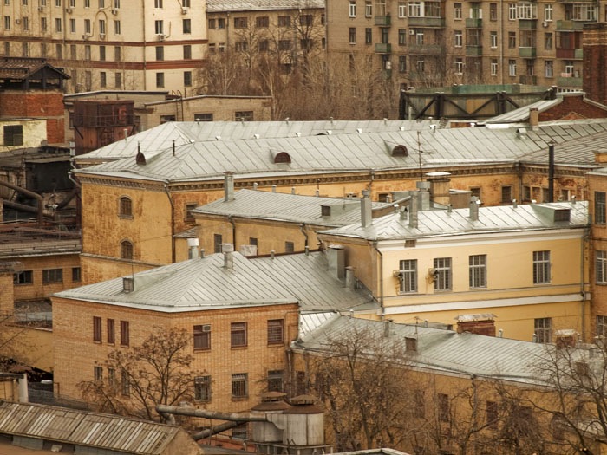
3.
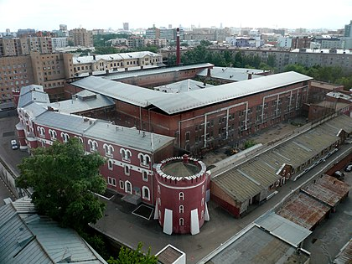
4.
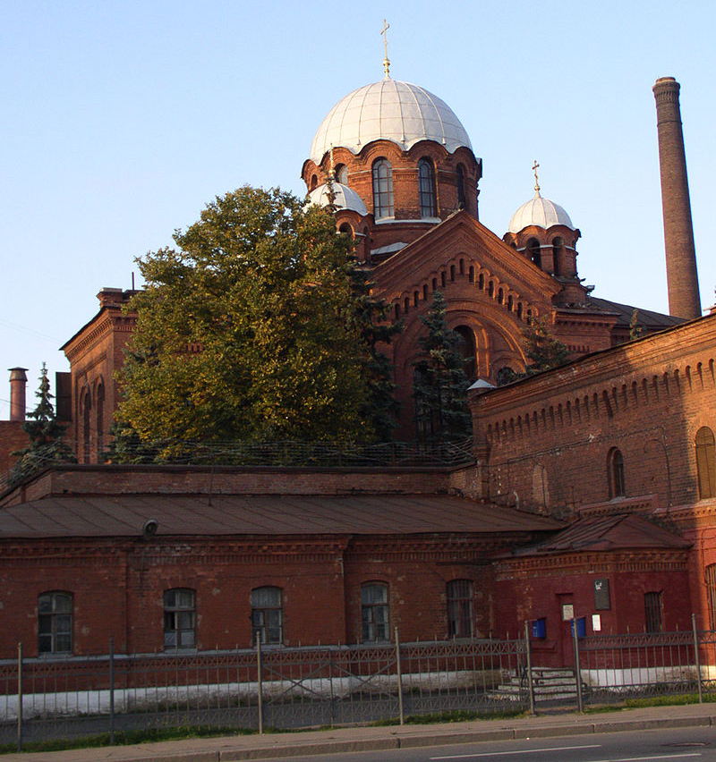
А.В 1935 г. была превращена в тюрьму для подследственных и в 1936 г. передана в ведение ГУГБ НКВД. Во время «Большого террора» тюрьма широко использовалась как место пыток при проведении допросов.
Б. Во время «Большого террора» 1937-38 гг.эта тюрьма была переполнена лицами, обвинёнными в контрреволюционных преступлениях. Здесь находились в заключении видные представители отечественной науки и культуры: поэт Николай Заболоцкий, будущий историк Лев Гумилёв, востоковед Теодор Шумовский, актёр Георгий Жжёнов, будущий маршал Константин Рокоссовский и многие другие.

В.Секретная тюрьма для особо важных политических преступников, существовавшая в 1938-1953 годах. Была создана по инициативе и состояла в ведении Николая Ежова, после его ареста перешла под контроль Лаврентия Берии. Тюрьму расформировали после расстрела Берии.
Г.В 1918 г. на базе тюрьмы был создан Реформаторий для несовершеннолетних осужденных, затем Кожевническая исправительная колония.
Д. Во время «Большого террора» в 1937-1938 гг. в тюрьме одновременно содержалось около 20 тысяч человек. В 1930-1940-е годы в тюрьме содержались: Варлам Шаламов, Осип Мандельштам, Сергей Королёв, Александр Солженицын, Евгения Гинзбург,Борис Фомин.
5. Установите соответствие изображений и описаний.(2 б.)

1
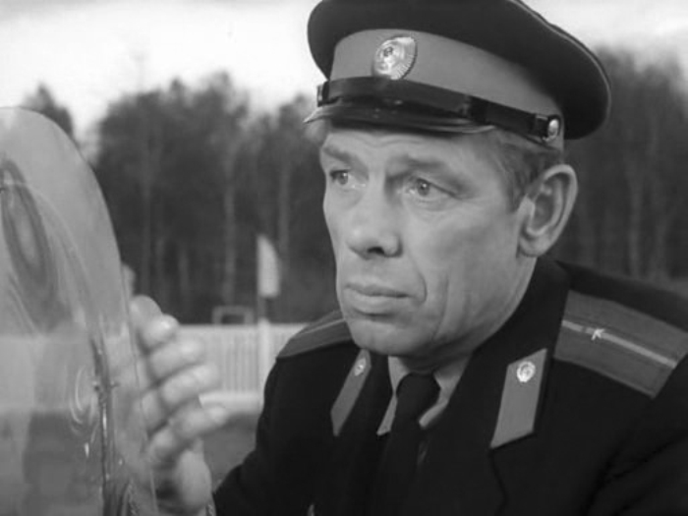

2.

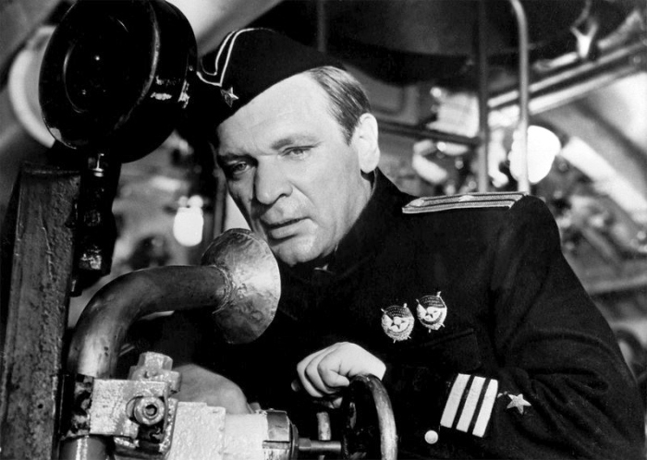

3.
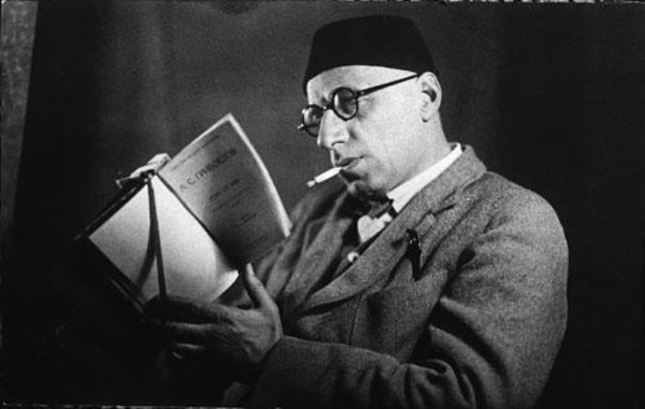

4
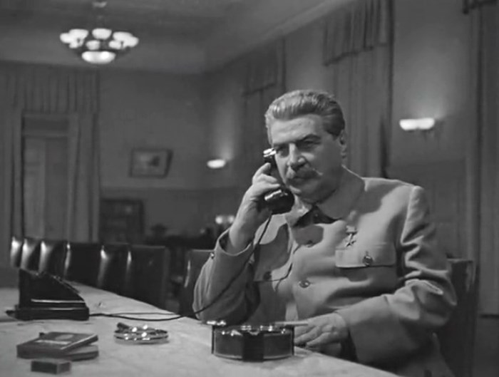
А) Народный артист СССР, был арестован в 1937 г. по доносу и проговорен к 5 годам лишения свободы. Отбывал наказание в Усольлаге НКВД, освобожден в 1941 г. После освобождения стал пятикратным лауреатом Сталинской премии.

Б) Актер, режиссер, народный артист РСФСР стал жертвой сталинских репрессий. Он был арестован в 1939 г. После 3-х недель допросов, сопровождавшихся пытками, подписал нужные следствию показания, а в ночь со 2 на 3 февраля 1940 г. был расстрелян в Бутырской тюрьме в Москве по приговору Военной коллегии Верховного суда СССР. Реабилитирован посмертно в 1955 г.

В) 9 лет провел в лагерях народный артист РСФСР. Его арестовали в 16 лет, по обвинению «в участии в антисоветской организации «Возрождение России». Актер происходил из древнего дворянского рода, известного с XI в. Среди его предков были герои Отечественной войны 1812 г. В 1932 г. арестовали его отца как бывшего офицера царской армии, а через 10 лет репрессировали мать и самого Петра. Актера освободили в 1952 г., после этого он играл в театре и в кино.

Г) Народный артист СССР был репрессирован дважды: в 1938 г. его арестовали за шпионаж, за что он до 1945 г. отбывал срок на Магадане, а в 1949 г. его опять сослали, на этот раз в Норильский исправительно-трудовой лагерь. Обвинения были сфабрикованы по случайному поводу: однажды он ехал на съемки фильма в Комсомольск-на-Амуре, и в поезде познакомился с американским дипломатом. Общения с ним хватило для того, чтоб его обвинили в шпионской деятельности. Артиста полностью реабилитировали только в 1955 г.

Д) Советский актер театра и кино был арестован еще в 1932 г. Его осудили на 5 лет и направили в лагерь на Беломорканал. В 1935 г. он был освобожден досрочно. Только в конце 1950-х он смог поселиться в Москве, а после реабилитации в 1961 г. был принят на киностудию им. Горького, где работал до 1972 г.
6..Перед вами изображения известных советских певиц-современниц, назовите их. К какой из них относится приведенное описание.(3 б.)
Известная советская певица, одна из популярных исполнительниц русской народной песни в период Великой отечественной войны, которую, иногда, называли, Жемчужиной русской песни. После войны стала жертвой репрессий, проводимых сталинским руководством по т.н. «Трофейному» делу в отношении ближайшего окружения Маршала Советского Союза Г.К. Жукова. Некоторое время отбывала срок наказания в Озерном лагере, а затем была направлена во Владимирскую особую тюрьму МВД СССР (Владимирский централ).
1
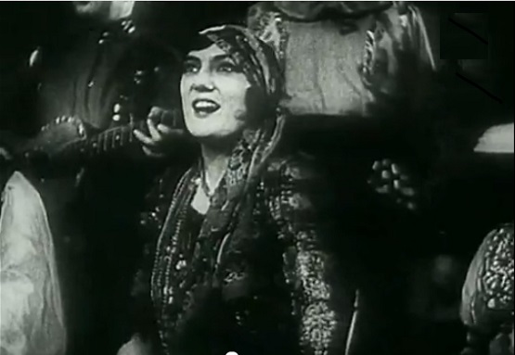
2
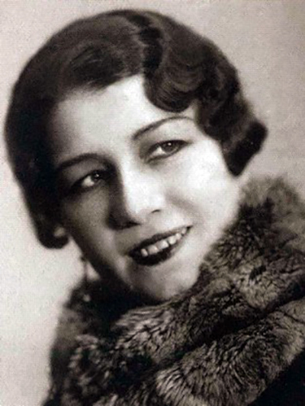

3
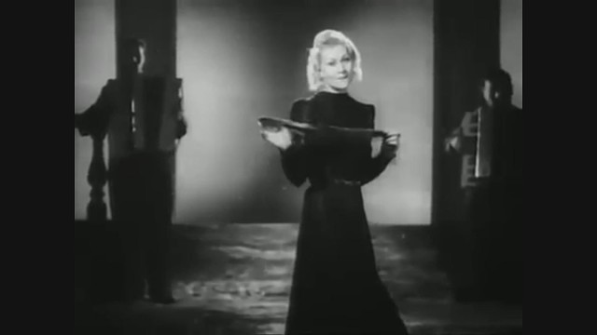
4
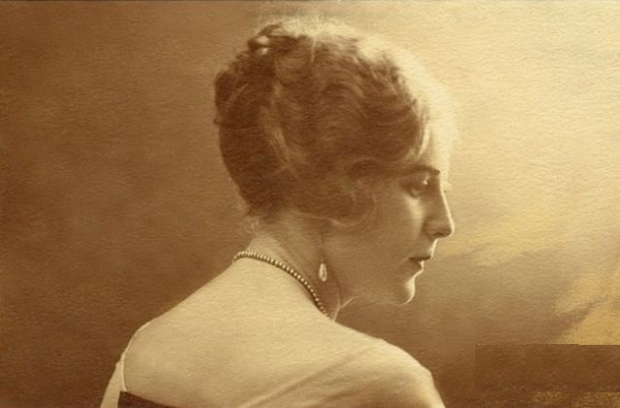

7.Советский военный деятель, комкор (1935), генерал-лейтенант (1955), в 1936-1938 годах - начальник Управления высших военно-учебных заведений РККА. В 1939 г. был репрессирован и осужден на 15 лет лагерей, отбывал наказание в лагерях Иркутской области (г. Тайшет) и Красноярского края (г. Енисейск)
Назовите имя.(2 б.)
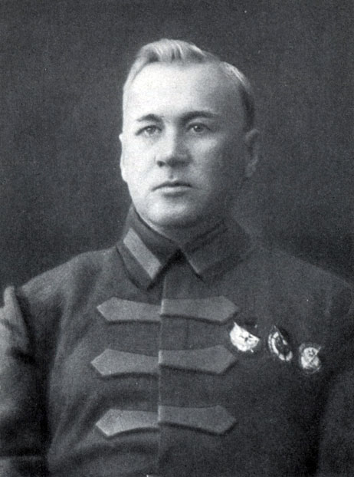

8.Что объединяет этих людей? Назовите их фамилии. Расставьте их последовательности деятельности. (5 б.)
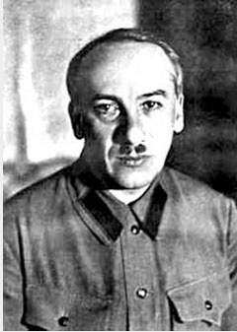1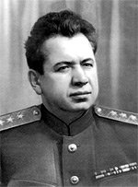2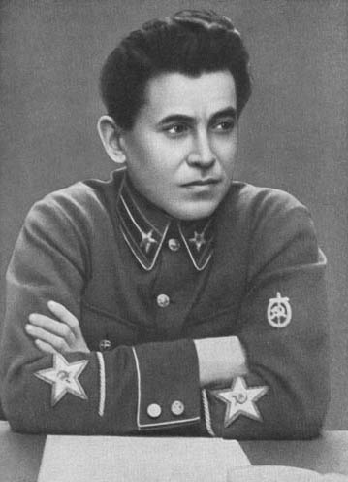3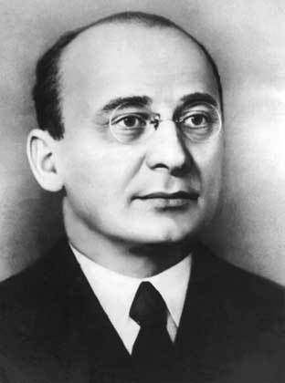4

9. В состав особой тройки НКВД - внесудебного органа уголовного преследования, действовавшего на территории СССР в годы «Большого террора», входили представители: (2 б.)
А) Прокуратуры
Б) Профсоюзного комитета
В) Госбезопасности (НКГБ)
Г) Партии
Д) НКВД

10. На апрельском Пленуме ЦК ВКП (б) и ЦКК 1929 г. была принята резолюция, которая осудила «правый уклон» в партии. Его лидерами были объявлены: (2 б.)
А) Бухарин Н.И.
Б) Рыков А.И.
В) Старков Б.А.
Г) Томский М.П.
Д)Каменев Л.Б.

11. Кто впервые ввел в употребление термин «Большой террор», используемый для обозначения советских репрессий 1937-1938 гг.? (1 б.)
А) Солженицын А.И.
Б) Конквест Р.
В) Хрущев Н.С.
Г) Горбачев М.С.
Д) Сахаров А.А.

12. Восстановите хронологическую последовательность репрессивных кампаний в годы сталинизма:(2 б.)
А) «Дело Промпартии»
Б) «Шахтинское дело»
В) «Дело Тухачевского»
Г) «Дело Еврейского антифашистского комитета»

13. Последней крупной репрессивной кампанией в годы сталинского режима является
(1 б.)
А) «Ленинградское дело»
Б) «Дело антисоветской троцкистской военной организации»
В) «Дело врачей»
Д) «Дело Трудовой крестьянской партии»

14. Назовите объект строительства, на котором впервые широко использовался принудительный труд заключенных. (1 б.)
А) Строительство канала имени Москвы
Б) Строительство Беломорско-Балтийского канала
В) Строительство вторых путей Транссиба
Г) Строительство Волго-Донского канала

15. Расставьте в хронологической последовательности основных оппонентов «генеральной линии» Сталина в партии по времени расправы с ними, определив их имена по изображениям. (4 б.)
1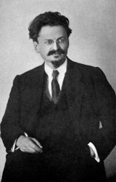2 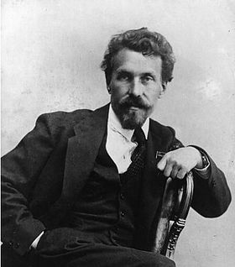
3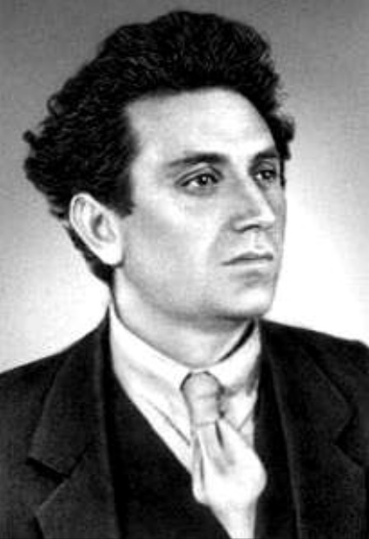4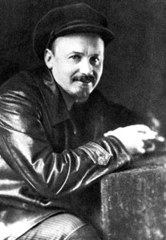4
16.Назовите карательные органы советского государства в правильной хронологической последовательности в зависимости от времени их существовании.(4 б.)

17.Определите место нахождения (город) памятников жертвам политических репрессий(5 б.)
1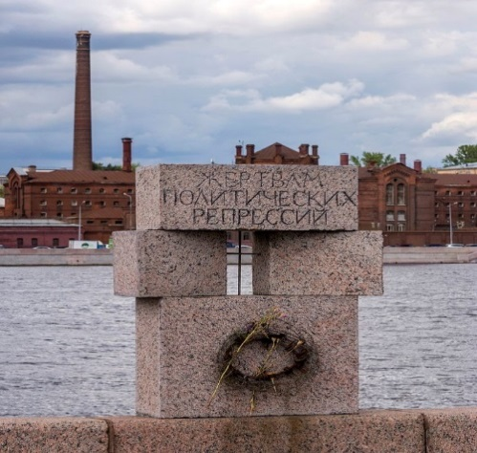2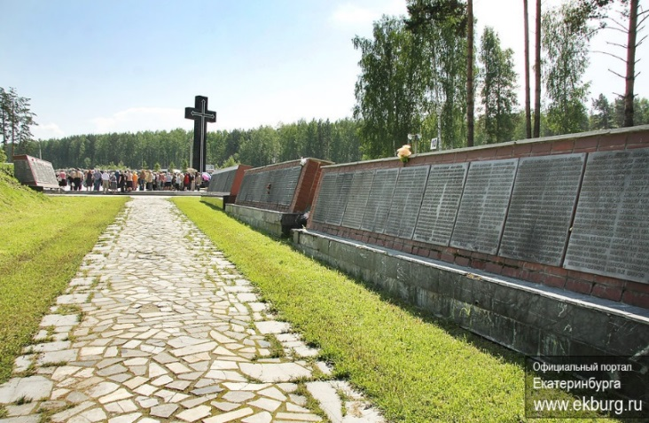

3 4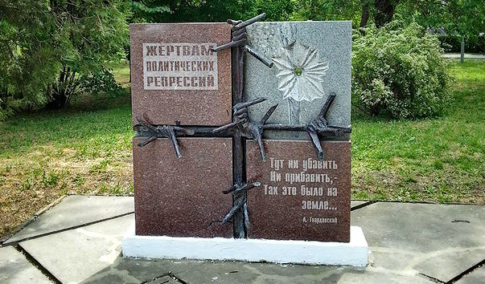

5 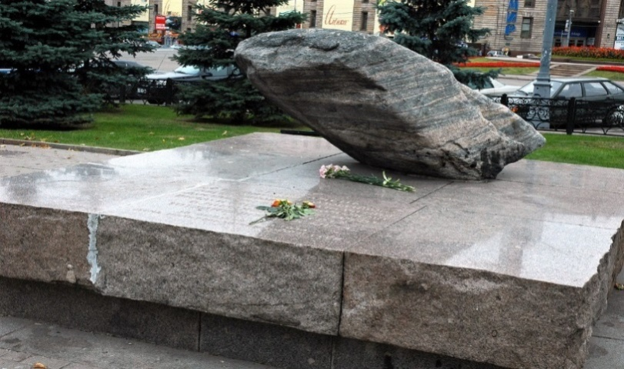

18. Советский политический деятель, руководивший развёртыванием массовых политических репрессий в Сибири в годы «Большого террора»(1 б.)
А) Эйхе Р.И.
Б) Ягода Г.Г.
В) Постышев П.П.
Г) Шумяцкий Б.З.

19. Восстановите правильную хронологическую последовательность событий(2 б.)
А) Арест «вредителей-троцкистов» из состава медицинских работников Иркутска.
Б) «Открытие и ликвидация правотроцкистской, шпионско-диверсионной организации, действовавшей на Восточно-Сибирской железной дороге по заданиям иностранных разведывательных органов».
В) Убийство С.М. Кирова.
Г) Постановление СНК СССР И ЦК ВКП(б) об упразднении «двоек» и «троек».
Д) Начало ареста иркутян польской национальности, в том числе П.П. Лазовского.
20. Установите соответствие между «делом» и иркутянами, обвинявшимися по нему (4 б.)
- Дело «правотроцкистской, шпионско-диверсионной организации»
- Дело «белогвардейской контрреволюционной организации»
- Дело «участников фашистских организаций»
- Дело «польских контрреволюционных резидентур»

А) Щербаков А.С., Леонов Ф.Г., Разумов М.О.
Б) Малашко Н.И., Майор С.С., Клюкас Р.Ф., Полетика М.А.
В) Шауб А.В., Гисман Ф.П., Кауфман Г.Г., Винерт О.Э.
Г) Разумов, Коршунов, Шапиро, Калюжный
Д) Оденцов Н.В., Душутин В.Х., Цветков М.М., Москаленко П.М.

21.Идейным вдохновителем «решительной борьбы по разоблачению, выкорчевыванию и полному разгрому врагов народа» в Иркутске во второй половине 1937 г. стал:(1 б.)
А) Щербаков А.С.
Б) Зирнис Я.П.
В) Разумов М.О.
Г) Горбунов Н.М.
22. Термин «панмонголизм» после Гражданской войны вновь вошёл в лексикон карательных органов в 1930-е годы.(3 б.)
1) Что означает этот термин?
2) Как это связано с массовыми репрессиями 1937-1938 гг.?
3) Сколько человек в Приангарье пострадало в связи с обвинениями в панмонголизме?

23. Какой из особых лагерей МВД СССР в годы сталинского руководства располагался на территории Иркутской области?(1 б.)
А) Особлаг № 2 «Горный»
Б) Особлаг № 6 «Речной»
В) Особлаг № 7 «Озерный»
Г) Особлаг № 9 «Луговой»

24. На каких строительных и промышленных объектах Иркутской области использовался труд спецконтингента МВД СССР?(2 б.)
А) Строительство железной дороги Тайшет – Лена
Б) Добыча угля на шахтах Черембасса
В) Сооружение платины Братской ГЭС
Г) Добыча золота в пределах г. Бодайбо
Д) Строительство Академгородка в г. Иркутске

25. Известный отечественный ученый-этнограф, создатель «Иркутской археологической школы», репрессированный в годы «большого террора».(1 б.)
А) А.П. Окладников
Б) М.М. Герасимов
В) Б. Э. Петри
Г) М.А. Гудошников
Д) Ф.А. Кудрявцев

26. Укажите автора и обстоятельства (событие, год) появления цитаты:(3 б.)
«В результате этой чудовищной фальсификации подобных "дел", в результате того, что верили различным клеветническим "показаниям" и вынужденным оговорам себя и других, погибли многие тысячи честных, ни в чем не повинных коммунистов. Таким же образом были сфабрикованы "дела" на видных партийных и государственных деятелей – Косиора, Чубаря, Постышева, Косарева и других.
В те годы необоснованные репрессии проводились в массовых масштабах, в результате чего партия понесла большие потери в кадрах.
Сложилась порочная практика, когда в НКВД составлялись списки лиц, дела которых подлежали рассмотрению на Военной Коллегии, и им заранее определялась мера наказания. Эти списки направлялись Ежовым лично Сталину для санкционирования предлагаемых мер наказания. В 1937-1938 годах Сталину было направлено 383 таких списка на многие тысячи партийных, советских, комсомольских, военных и хозяйственных работников и была получена его санкция.»

27.Начало «Большому террору» было дано на одном из официальных партийных форумов, на котором Сталин призвал к ликвидации в стране троцкистских и иных двурушников», т.е. скрытых врагов партии. В дальнейшем оно было подкреплено несколькими официальными партийными и правительственными документами. (3 б.)
Назовите этот партийный форум (1) и принятые позднее руководящие документы (2).

- Выражение «сто шестнадцать пополам» происходит из сленга репрессированных тех лет, которые на вопрос «По какой статье сидели?» отвечали: «Сто шестнадцать пополам». Нет ни одного повествования о репрессиях сталинского периода, в котором не фигурировала бы знаменитая статья Уголовного кодекса РСФСР. Что это за статья, какие наказания она предусматривала и за что (не менее трех положений)?(4 б.)

29.Кто такие ЧСИР? Когда появилось это понятие (термин?)(2 б.)
30.Комсомольцы г. Иркутска направили в адрес одного из руководителей, возглавлявшего кампанию по уничтожению «врагов народа», по случаю награждения его орденом Ленина телеграмму следующего содержания: «Да здравствует верный страж Родины – НКВД. Мы будем верными помощниками НКВД в беспощадном разоблачении и искоренении троцкистско-бухаринских шпионов, находящихся на службе японско-германского фашизма». Об этом «деятеле» известно, что он был сыном петербургского рабочего, окончил один класс начального училища, был учеником портного, затем работал на кроватной фабрике и Путиловском заводе. В последствии с его именем был связан самый трагичный период в истории СССР.
1) Назовите имя руководителя.
2) Какой пост в государстве он занимал?
2) Как назывался период, связанный с его деятельностью?(2 б.)

31.Этот учёный, начиная со студенческих лет, в составе экспедиций, прошёл через Северный Кавказ и Закавказье. В 1916 г. посетил Северный Иран, Фергану и Памир, в 1920-е гг. исследовал районы Среднего и Нижнего Поволжья, познакомился с обширными областями США и Канады, организовал экспедицию в Афганистан, обследовал Хивинский оазис, некоторые районы Узбекистана, почти все средиземноморские страны Африки и Европы, побережье Красного моря, Эфиопию и Эритрею, Западный Китай, Японию и Корею, в 1930-е гг. посетил Центральную Америку и Мексику, Данию и Швецию, страны Латинской Америки. Эти экспедиции позволили учёному собрать гигантский объем данных как для монографической характеристики некоторых из этих стран, так и для развития его теоретических концепций.
В 1940 году состоялась последняя экспедиция в только что присоединённую Украину.
1) О каком учёном идёт речь?
2) Какой вклад и в какую науку он внёс?
3) Как его судьба связана с репрессиями в нашей стране?(3 б.)
32. Этому «государственному деятелю» принадлежат слова: «Я обвиняю не один! Я обвиняю вместе со всем нашим народом, обвиняю тягчайших паразитов, достойных только одной меры наказания – расстрела!». Другое высказывание: « Требует наш народ одного: раздавите эту гадину! Пройдёт время. Могилы ненавистных изменников зарастут бурьяном и чертополохом, покрытые вечным презрением честных советских людей. Мы, наш народ, будем по-прежнему шагать по очищенной от последней нечести и мерзости прошлого дороге, во главе с нашим любимым вождём и учителем – великим Сталиным».
1) Кому принадлежат эти слова?(фамилия, должность)
2) По поводу чего они сказаны?(3 б.)

33.Заполните таблицу.(6 б. По 2 б. за каждую строку)
ФИО | Год ареста | Причина | Итог пути | Место отбывания наказания
Мандельштам О.Э. | ? | Стихотворение «Мы живем, под собою не чуя страны…» | Пребывание в заключении | ?
 | 1938 | На основании первого ареста и нарушения паспортного режима | ? | ?
Солженицын А. И. | ? | Критические высказывания в отношении Сталина о положении на фронтах Великой отечественной войны | ? | Лубянская тюрьма
 |  |  | ? | 8 лет исправительно-трудовых лагерей и вечная ссылка
? | 1929 | ? | 3 года пребывания в Лагерях | Лагерь Вишнера, Северный Урал
 | 1943 | ? | В 1951 г. был освобожден, но только в 1953 г. получил разрешение на выезд. «Колымские рассказы» | ?

34. Какие события 1937 г. называют «Вторым Ленским расстрелом»?(2 б.)
35. В Читинской областной газете «Забайкальский рабочий» за 25 мая 1991 г. сообщалось о том, что в одну из деревень области приехала дочь ранее репрессированного и расстрелянного в 1930-е гг. крестьянина, у которого было 12 детей. Совхоз вернул ей бывший отцовский дом, в котором размещалась совхозная контора.
1)Согласно какому законодательному акту был осуществлён возврат имущества семье расстрелянного крестьянина?
2) Начало какой деятельности он положил?(2 б.)
36. Назовите произведение, из которого взяты отрывки, и его автора. Дайте исторический комментарий, опираясь на события жизни человека, написавшего эти строки. (4 б.)

А если когда-нибудь в этой стране
Воздвигнуть задумают памятник мне,
… здесь, где стояла я триста часов
И где для меня не открыли засов.

Семнадцать месяцев кричу
Зову тебя домой.
Кидалась в ноги палачу —
Ты сын и ужас мой.

И я молюсь не о себе одной,
А обо всех, кто там стоял со мною,
И в лютый холод, и в июльский зной,
Под красною ослепшею стеною.

37. «Нет, ты вовеки не гадала
В судьбе своей, Отчизна-мать,
собрать под небом Магадана
Своих сынов такую рать».
1) Назовите автора этих строк. 2) Когда было написано это стихотворение?
3) Символом чего являлся в то время Магадан?(2 б.)

38. О дни позора и печали!
О, неужели даже мы
Тоски людской не исчерпали
В открытых копях Колымы!
Назовите автора этих строк. (1 б.)

39. «… Оплачем? Оплатим ли эти потери?
Неужто и нету таких, кто в долгу
Пред памятью мёртвых?... Россия, не верю! –
Прощаю, прощаю, простить не могу».
Кому из иркутских поэтов принадлежат эти строки?1 б.)

40. «В день памяти всегда, по всей России свечам – гореть, поминовенью – быть». Назовите дату, когда отмечается День памяти жертв политических репрессий?1 б.)

Литература
- Боффа Дж. История Советского Союза: В 2 т. – М., 1994.
- Верт Н. История Советского государства. 1900 – 1991: Пер. с фр. 2-е изд. – М.: ИНФРА-М, Изд-во «Весь мир», 1998.
- Волкогонов Д.А. Сталин. – Политический портрет: В 2 кн. – 4-е изд. – М.: Новости, 1997.
- ГУЛАГ: его строители, обитатели и герои ( Россия по дорогам фанатизма и мученичества). –СПб., 1998.
- Конквест Р. Большой террор. Т.1-2. Рига, 1991.
- Лубянка, ВЧК – ОГПУ – НКВД –МГБ –МВД – КГБ. 1917-1960. Справочник. М., 1997.
- Озерлаг: как это было /Сост. Л.С. Мухин.– Иркутск: Вост.– Сиб. кн. изд-во, 1992.
- Папков С.А. Сталинский террор в Сибири. 1928-1941. Новосибирск, 1997.
- Реабилитирован посмертно.Т.1-2. М., 1989.
- Репрессированная наука. Кн.1-2. М., 1991-1993.

Бланк ответов на задания викторины
ФИО (полностью)__________________________________________________
Место работы (полностью) __________________________________________
Контактный телефон _____________________________________________
№ | Ответ на задание | Оценка в баллах
1
2
3
4
5
6
7
8
9
10
11
12
13
14
15
16
17
18
19
20
21
22
23
24
25
26
27
28
29
30
31
32
33 Оценивается каждая полностью заполненная строка
ФИО | Год ареста | Причина | Итог пути | Место отбывания наказания
Мандельштам О.Э. | ? | Стихотворение «Мы живем, под собою не чуя страны…» | Пребывание в заключении | ?
 | 1938 | На основании первого ареста и нарушения паспортного режима | ? | ?
Солженицын А. И. | ? | Критические высказывания в отношении Сталина о положении на фронтах Великой отечественной войны | ? | Лубянская тюрьма
 |  |  | ? | 8 лет исправительно-трудовых лагерей и вечная ссылка
? | 1929 | ? | 3 года пребывания в Лагерях | Лагерь Вишнера, Северный Урал
 | 1943 | ? | В 1951 г. был освобожден, но только в 1953 г. получил разрешение на выезд. «Колымские рассказы» | ?

34
35
36
37
38
39
40

